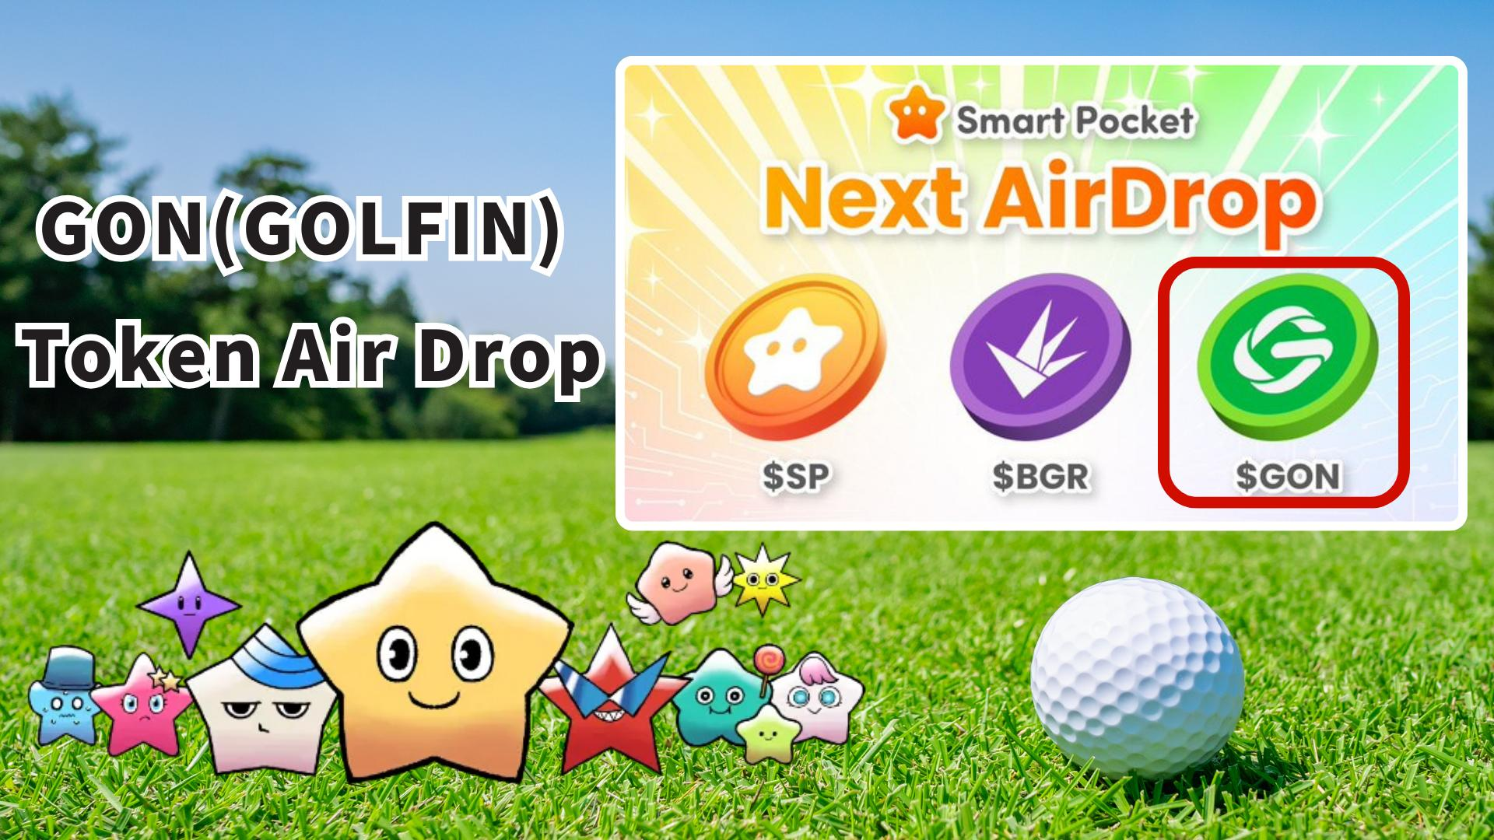

**GON（GOLFIN）代幣在Smart Pocket免費空投！**

# 簡介

你好！  
  
Smart Pocket用戶又迎來了好消息！通過Smart Pocket應用程式，GON（GOLFIN）代幣將進行免費空投！  
  
你可能會想：「最近空投很多啊。」但這次不同——這是獲得「可以用手機打高爾夫賺錢」遊戲的基軸貨幣的機會！你或許能參與到現實與虛擬融合的新世代遊戲經濟中！

# 目錄

* 什麼是GON（GOLFIN）代幣？
* GON代幣的主要用途
* 代幣經濟與供應量
* 在Smart Pocket完成任務贏取獎勵！
* 完成任務的步驟
* 預期空投條件
* 事前準備建議 - 先獲取$SP代幣！
* 未來展望與期待
* 總結

# 什麼是GON（GOLFIN）代幣？

GON（GOLFIN）代幣是平台「GOLFIN」的基軸貨幣，這個平台結合了「用手機打高爾夫賺錢」的遊戲與NFT。  
  
該代幣基於以太坊區塊鏈發行，在CoinGecko上分類為「以太坊生態系統」。  
  
最引人注目的是其創新的「現實聯動型」Play-to-Earn概念：玩家可以在實際高爾夫球場打卡，來強化遊戲內角色和球桿。GON代幣在遊戲內經濟和NFT市場中發揮重要作用！

GOLFIN官方X帳號：  
https://x.com/GOLFIN_official

# GON代幣的主要用途

* NFT物品交易——購買/銷售角色與道具
* 角色與球桿升級——使用GON代幣代替獎勵積分
* 社群活動獎勵——於各種活動中分發

GON如同血液一般，活化整個生態系統的遊戲與社群活動。

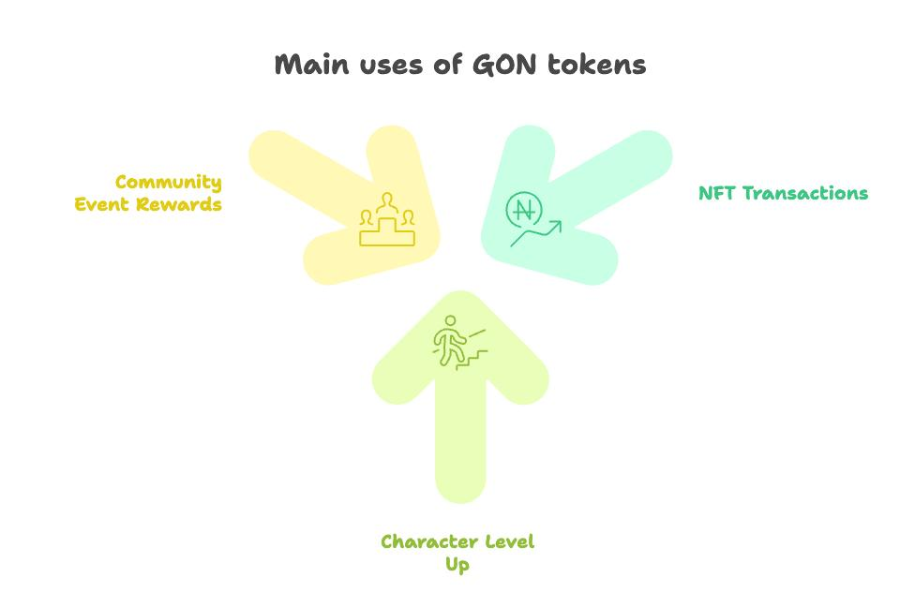

# 代幣經濟與供應量

GON代幣總發行量設定為72兆枚。  
  
設計上採取長期逐步釋放的方式，避免代幣一次性大量湧入市場。

# 在Smart Pocket完成任務贏取獎勵！

在準備GOLFIN空投之前，先在Smart Pocket應用中參加合作任務吧！完成任務可以獲得2000積分。

# 完成任務的步驟

## 關注GOLFIN官方X帳號

1. 打開Smart Pocket應用程式。
2. 進入Earn（賺取）頁籤。
3. 點擊Collab（合作）。
4. 點擊GOLFIN任務的「Start」按鈕。
5. 關注GOLFIN官方X帳號。
6. 返回Smart Pocket應用程式。
7. 點擊「Claim」完成領取。

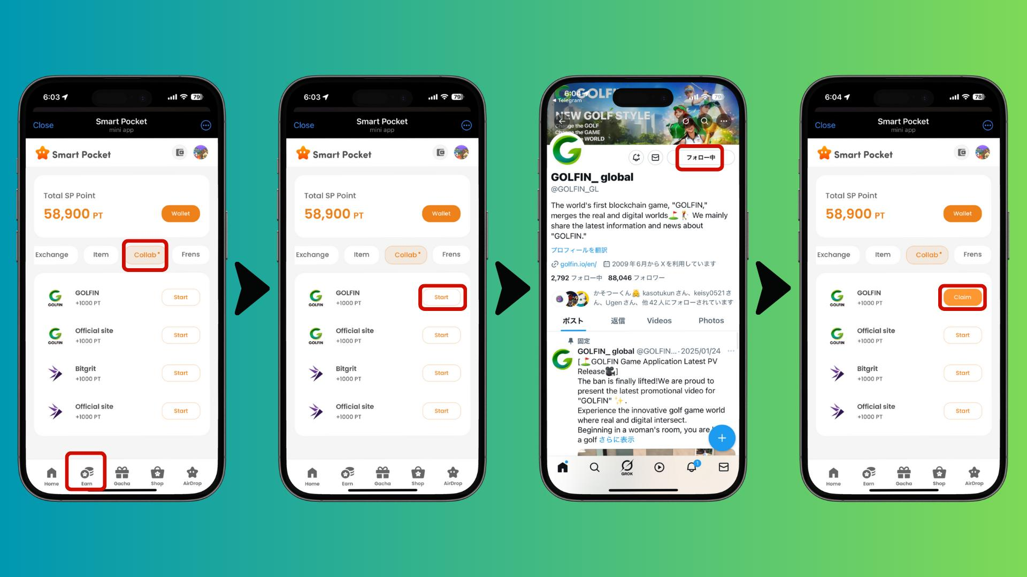

## 訪問GOLFIN官方網站

1. 打開Smart Pocket應用程式。
2. 進入Earn（賺取）頁籤。
3. 點擊Collab（合作）。
4. 點擊GOLFIN Official Site任務的「Start」按鈕。
5. 開啟官方網站。
6. 返回Smart Pocket應用程式。
7. 點擊「Claim」完成領取。

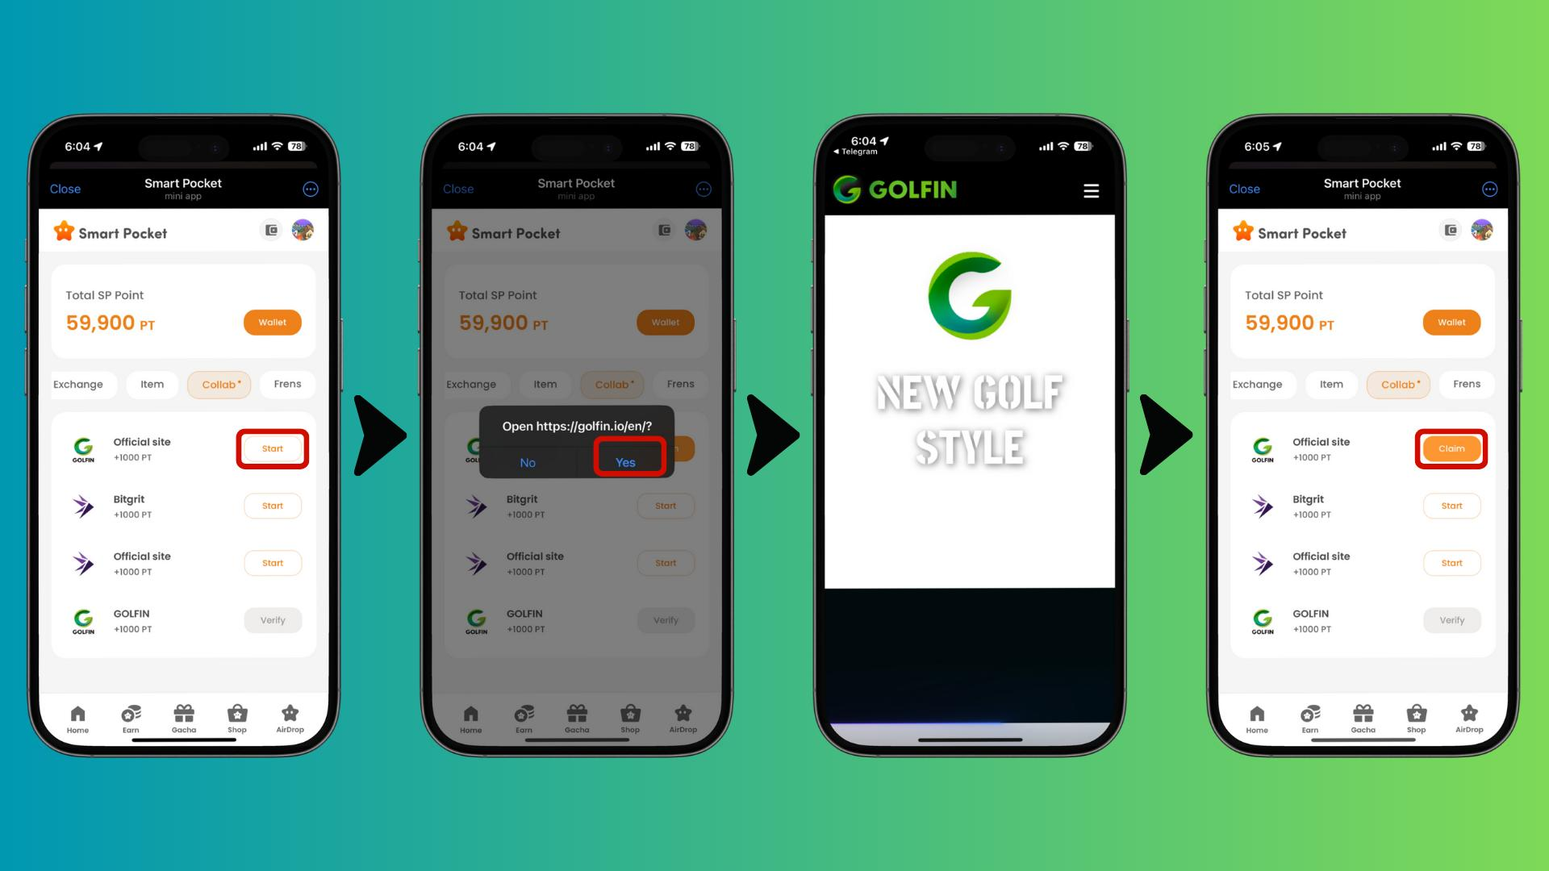

# 預期空投條件

* 持有$SP代幣者可能符合資格。
* 快照（資格確認）可能會突然進行。
* 可能需要在應用內手動領取空投。

注意：以上條件為預測，實際請以官方公告為準。

# 事前準備建議 - 先獲取$SP代幣！

若要參加空投，必須先在Smart Pocket應用程式內註冊SOL地址。  
  
SOL地址註冊指南：  
https://note.com/japan_dao/n/ncb985f0162df

Smart Pocket應用完整指南：  
https://note.com/japan_dao/n/n41015b5af06a

關於$SP代幣的詳細資訊：  
https://note.com/japan_dao/n/n193cf90d526a

# 未來展望與期待

Web3遊戲持續進化，而像GOLFIN這樣融合現實與虛擬的項目格外引人注目。  
  
不同於過去單純透過遊戲賺錢的模式，GOLFIN引入了「現實打卡」與「虛擬獎勵」結合的新方法。  
  
這種「現實聯動型」模式，不僅能促進運動參與，還可能帶動地方經濟活化。

# 總結

GON（GOLFIN）代幣有望開拓體育與Web3融合的新領域。  
  
通過Smart Pocket即將進行的空投，有機會搶先參與這個令人興奮的生態系統。  
  
Smart Pocket將持續舉辦各類空投活動，現在正是體驗Web3最前線的好時機！

📢 獲取最新資訊 📢  
  
- Smart Pocket官方網站：https://smapocke.com/  
- Smart Pocket官方Discord：https://discord.com/invite/smartpocket  
- Smart Pocket官方X帳號：https://x.com/smapocke  
- GOLFIN官方X帳號：https://x.com/GOLFIN_official